Приложение 2
к постановлению
от 24.06. 2019 года № 113

Схема размещения мест (площадок) накопления твердых коммунальных отходов
на территории муниципального образования Кусинское сельское поселение
Киришского муниципального района Ленинградской области
Ленинградская область, Киришский муниципальный район, Кусинское сельское поселение, д.Кусино

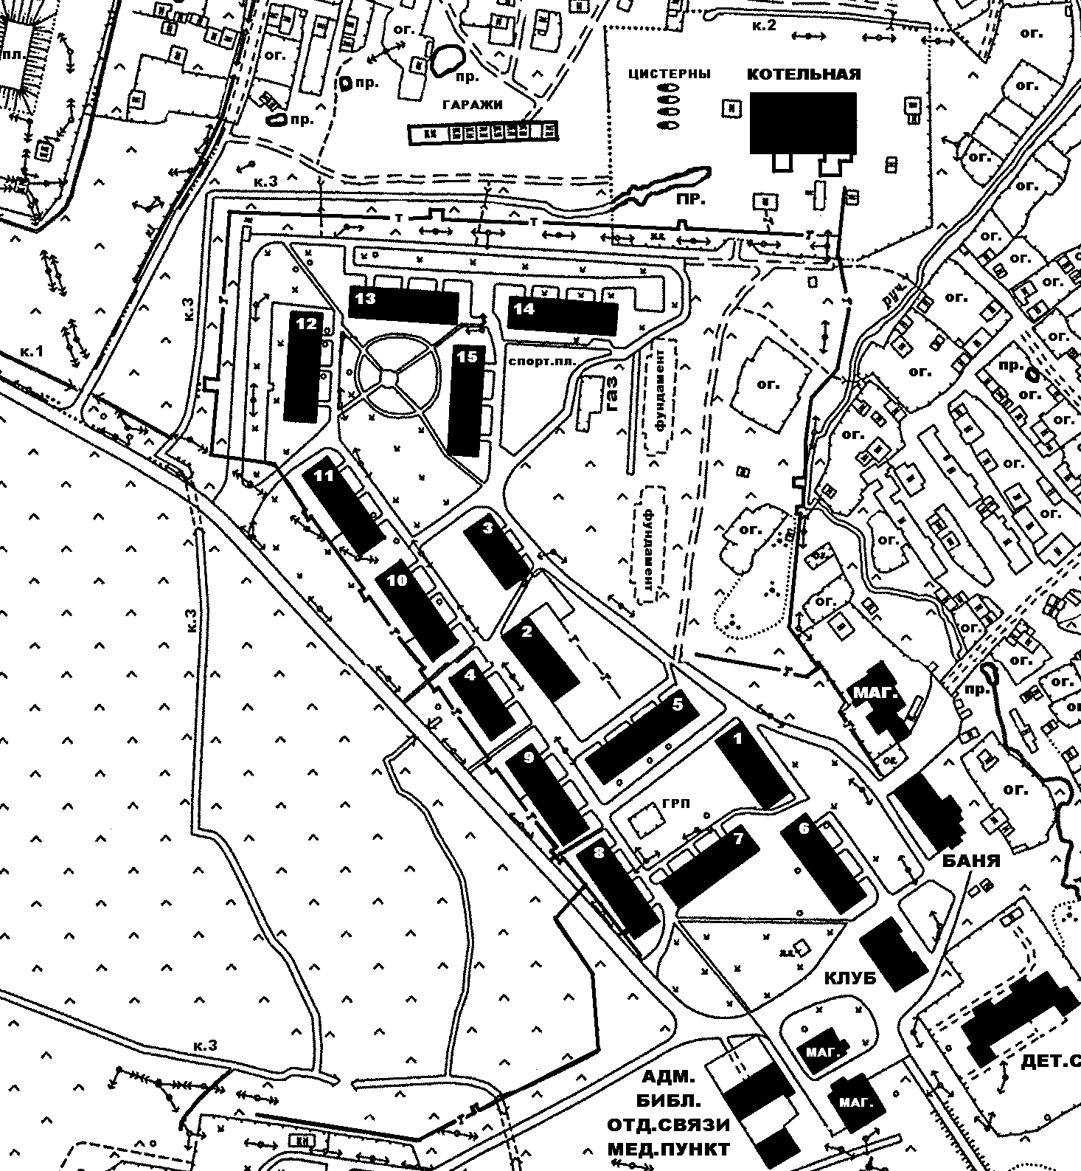
5
3
2
1
4

